软件著作权管理系统操作手册
郑州医企创医疗科技有限公司
版本：V1.0
发布日期：2024年10月

目录
1. 系统概述 ......................................................... 3
1.1 系统简介 ..................................................... 3
1.2 系统架构 ..................................................... 4
1.3 功能模块 ..................................................... 5
2. 系统登录与用户管理 ............................................. 6
2.1 用户注册 ..................................................... 6
2.2 用户登录 ..................................................... 8
2.3 用户权限管理 ................................................. 10
3. 系统功能操作指南 ............................................... 11
3.1 首页功能介绍 ................................................. 11
3.2 用户仪表板 ................................................... 13
3.3 项目申请管理 ................................................. 15
3.4 项目进度查询 ................................................. 17
3.5 在线留言功能 ................................................. 19
4. 业务流程详解 ................................................... 21
4.1 软件著作权申请流程 ........................................... 21
4.2 项目状态管理 ................................................. 23
4.3 文档管理流程 ................................................. 25
5. 系统维护与故障排除 ............................................. 27
5.1 常见问题解答 ................................................. 27
5.2 技术支持 ..................................................... 29

1. 系统概述

1.1 系统简介
软件著作权管理系统是郑州医企创医疗科技有限公司开发的专业医疗知识产权保护和成果转化平台。系统采用B/S架构，基于Flask框架开发，为用户提供便捷的软件著作权登记申请、项目管理和进度跟踪服务。
系统主要面向三类用户群体：
• 普通用户：对公司业务有需求的人群，可以申请软件著作权登记项目，查看项目进度
• 普通业务员：管理用户的项目申请，进行项目确认、立项申请、流程执行等
• 项目执行者：进行软件的设计开发，提供文件管理功能，包括模板管理、材料管理等
系统首页展示了公司的核心业务和特色服务，为用户提供直观的业务介绍和功能入口。首页界面详见图1-1。
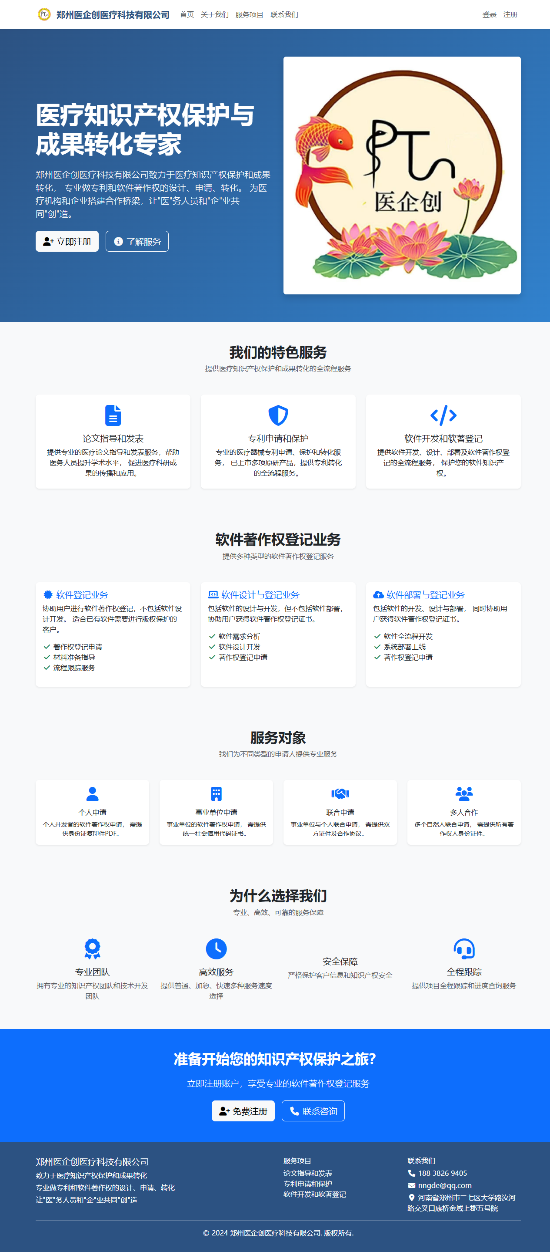
图1-1 系统首页界面

1.2 系统架构
系统采用分层架构设计，包括以下层次：
• 表现层：基于HTML5、CSS3、JavaScript的前端界面
• 业务逻辑层：基于Flask框架的Python后端服务
• 数据访问层：基于SQLAlchemy ORM的数据库操作
• 数据存储层：MySQL数据库存储业务数据

1.3 功能模块
系统主要包含三大功能模块：
1. 公司业务展示模块：向外界展示公司的简介、业务、客服、关于等板块，提供客户业务申请功能
2. 业务管理模块：公司内部员工进行业务管理，包括软件著作权申请、立项、执行、完成、材料评估、项目审核等
3. 文件管理模块：项目执行过程中的文件管理，包括需求文件、模板文件、身份核准文件等

2. 系统登录与用户管理

2.1 用户注册
新用户需要先注册账户才能使用系统功能。注册流程如下：
- 点击首页右上角的"注册"按钮
- 填写注册表单，包括：姓名、邮箱地址、手机号码、密码、确认密码
- 选择用户类型：普通用户或员工（员工需要填写申请理由）
- 阅读并同意用户服务协议和隐私政策
- 点击"注册账户"按钮完成注册
用户注册页面界面详见图2-1。
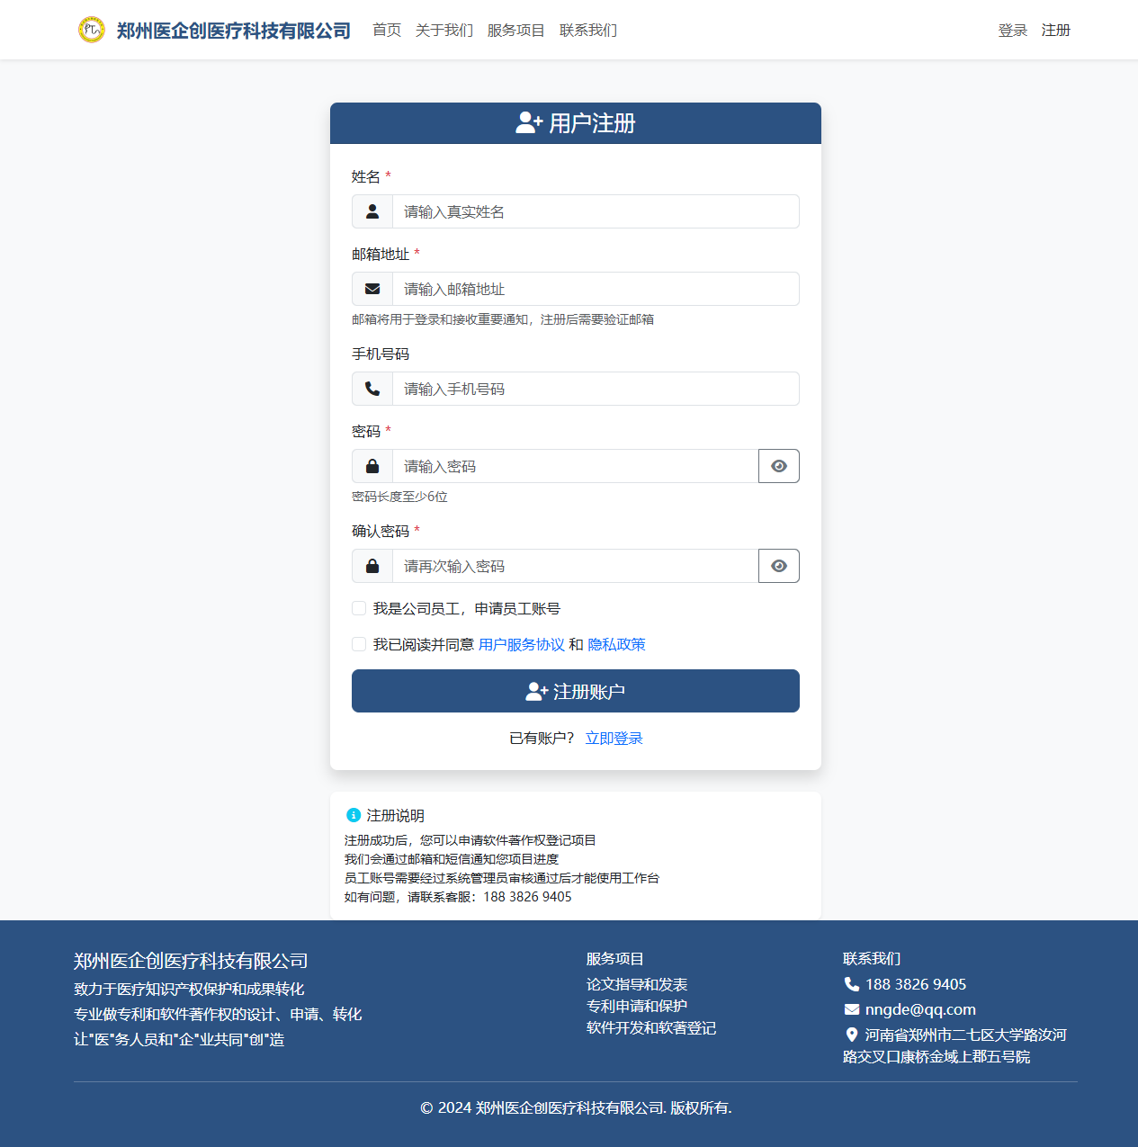
图2-1 用户注册页面
注册表单填写完成后，系统会验证用户信息的有效性。填写完整的注册表单示例详见图2-2。
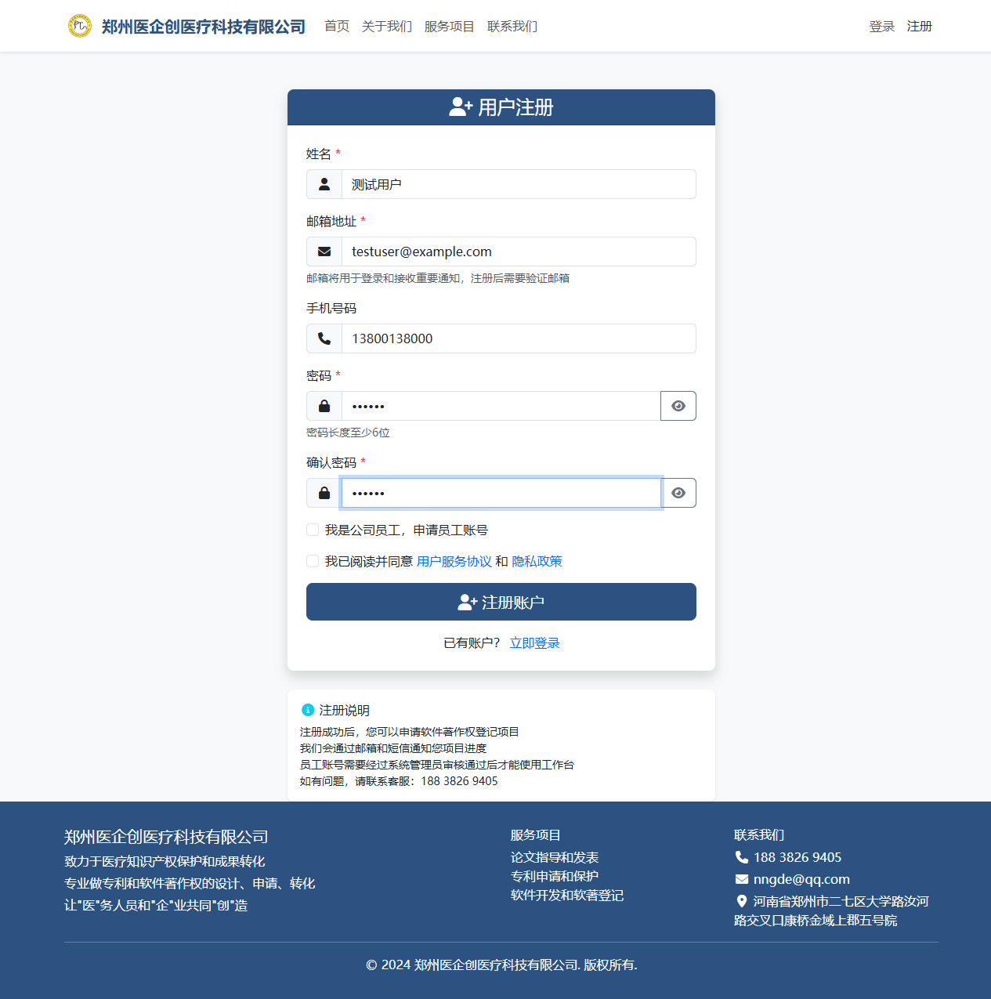
图2-2 注册表单填写示例

2.2 用户登录
已注册用户可以通过以下步骤登录系统：
- 点击首页右上角的"登录"按钮
- 选择登录身份：普通用户或员工
- 输入邮箱地址和密码
- 可选择"记住登录状态"以保持登录
- 点击"登录"按钮完成登录
用户登录页面界面详见图2-3。
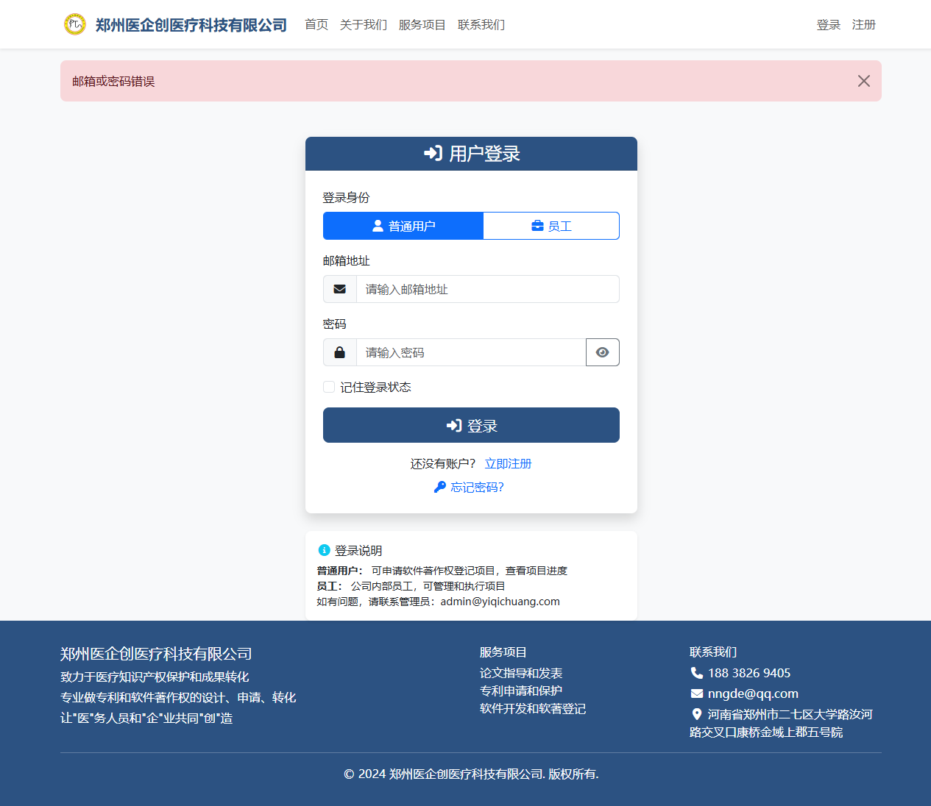
图2-3 用户登录页面

3. 系统功能操作指南

3.1 首页功能介绍
系统首页是用户访问系统的入口，提供了完整的业务介绍和功能导航。首页主要包含以下内容：
• 公司简介和业务展示：展示郑州医企创医疗科技有限公司的核心业务
• 三大核心服务：论文指导和发表、专利申请和保护、软件开发和软著登记
• 软件著作权登记业务类型介绍：详细说明不同类型的服务内容
• 服务对象说明：个人申请、事业单位申请、联合申请等不同类型
• 用户注册和登录入口：提供便捷的账户管理功能

3.2 用户仪表板
用户登录成功后，会进入个人仪表板。仪表板是用户管理个人信息和项目的主要界面，详见图3-1。
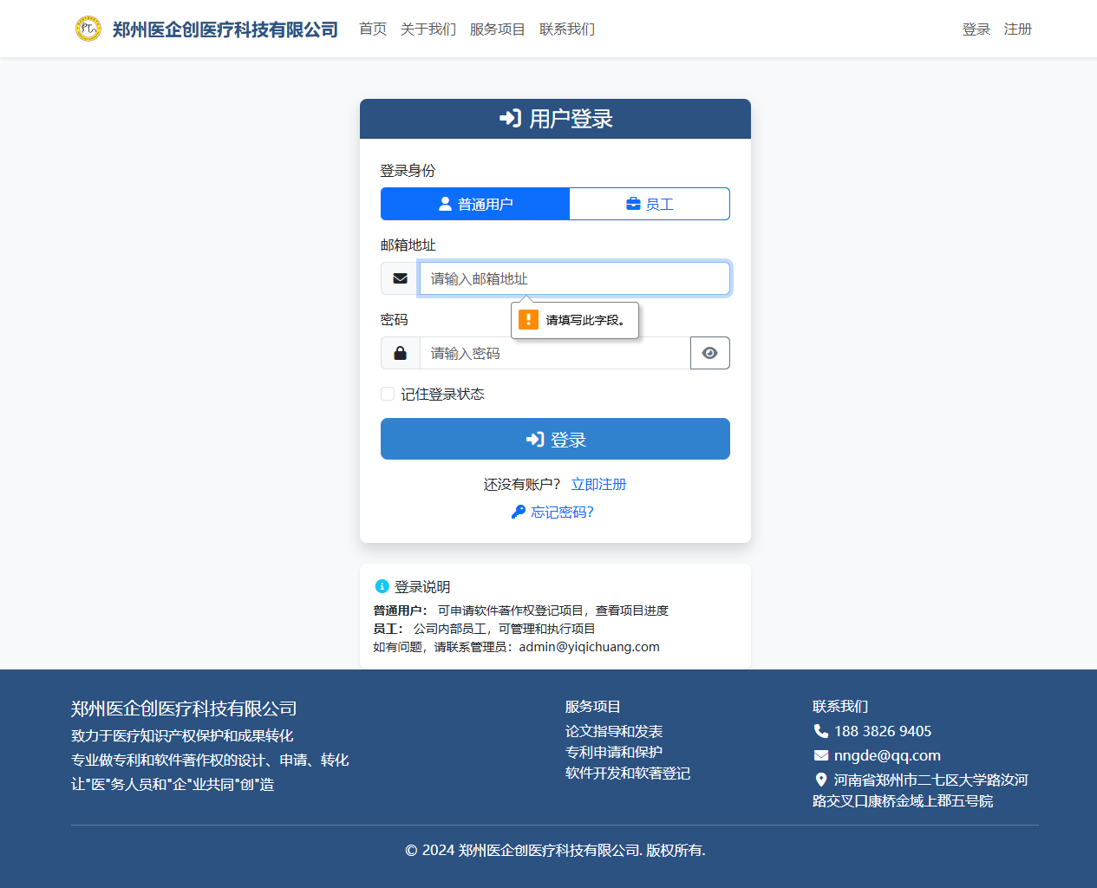
图3-1 用户仪表板界面
用户仪表板主要功能包括：
• 个人信息概览：显示用户的基本信息和账户状态
• 项目申请列表：显示用户提交的所有项目申请
• 项目进度状态：实时显示各项目的当前状态和进度
• 快速操作入口：提供申请新项目、查看进度等快捷功能

3.3 项目申请管理
用户可以通过项目申请功能提交软件著作权登记申请。项目申请表单界面详见图3-2。
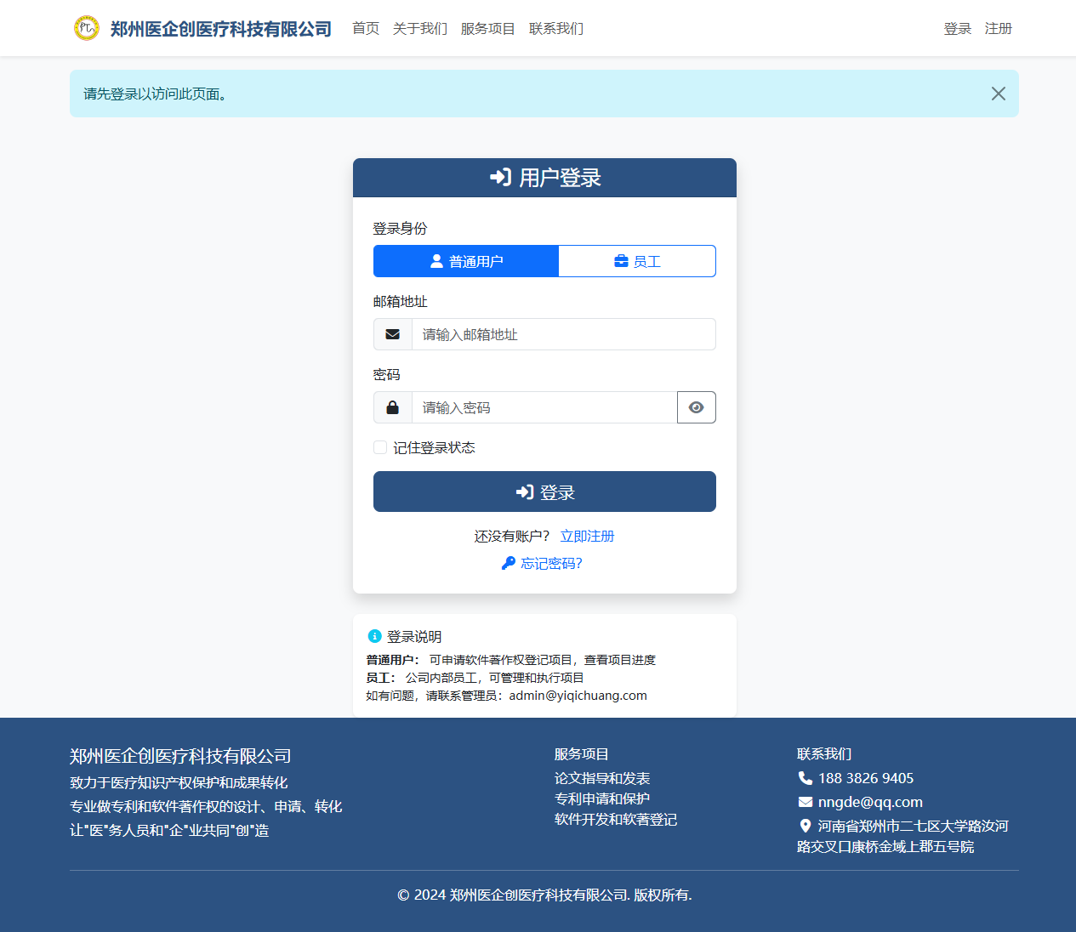
图3-2 项目申请表单界面
项目申请流程如下：
- 点击"申请项目"按钮
- 选择项目类型：软件登记业务、软件设计与登记业务、软件部署与登记业务
- 选择申请人类型：个人申请、事业单位申请、事业单位联合个人申请、自然人联合申请
- 填写项目基本信息：项目名称、著作权人、软著申请人名称等
- 选择项目优先项：普通、加急、快速
- 填写项目备注信息
- 提交申请

3.4 服务项目页面
服务项目页面详细介绍了公司提供的各项服务，为用户提供全面的业务了解。服务项目页面界面详见图3-3。
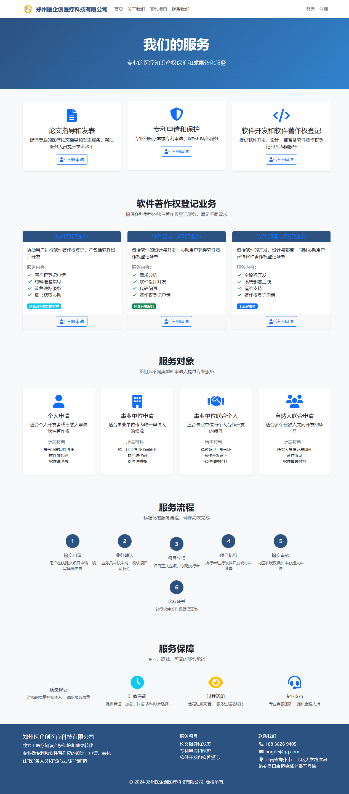
图3-3 服务项目页面界面

3.5 关于我们页面
关于我们页面展示了公司的详细信息，包括公司简介、发展历程、核心团队等。关于我们页面界面详见图3-4。
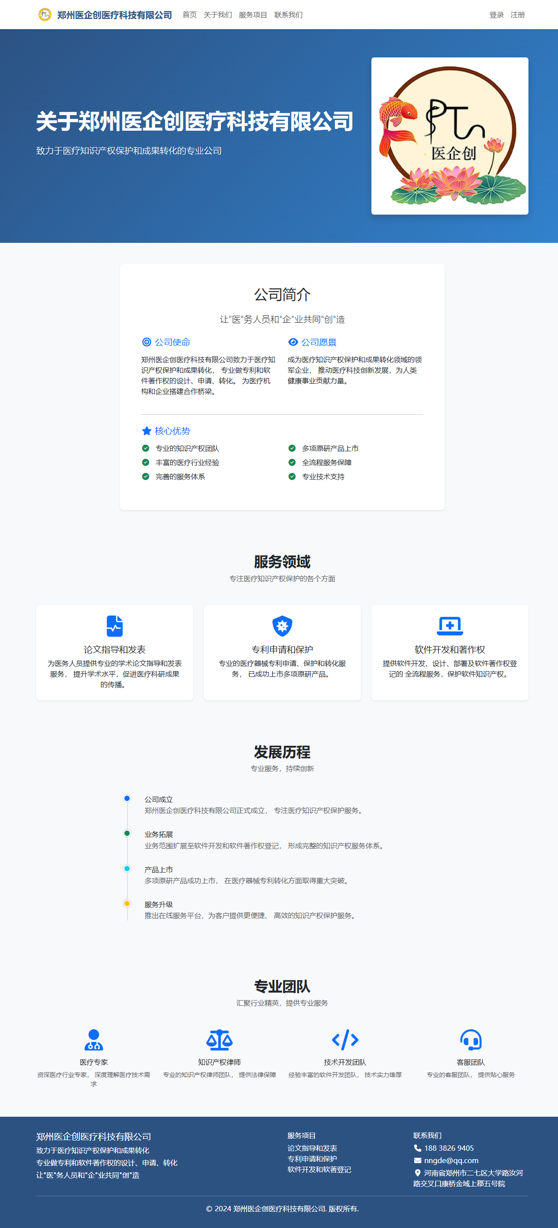
图3-4 关于我们页面界面

3.6 联系我们页面
联系我们页面提供了完整的联系方式，包括公司地址、电话、邮箱等。联系我们页面界面详见图3-5。
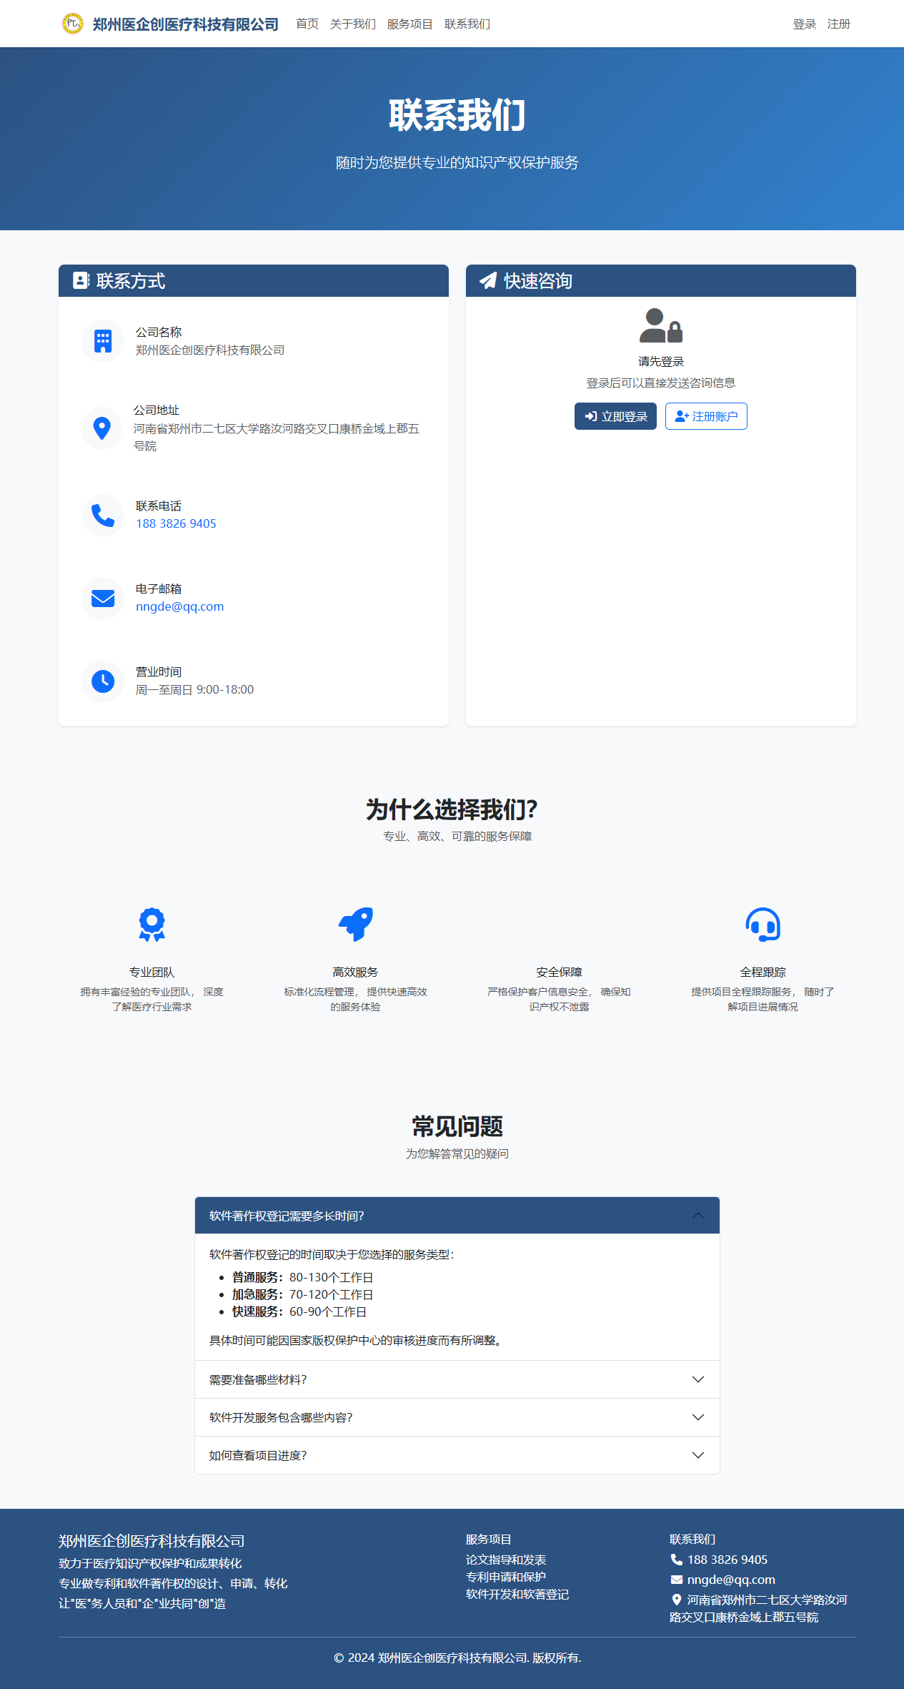
图3-5 联系我们页面界面

4. 业务流程详解

4.1 软件著作权申请流程
软件著作权登记项目的完整流程包括以下阶段：
1. 用户提交申请：用户通过门户网站或线下业务员提交项目申请
2. 业务员确认申请：普通业务员对项目进行整理、编辑，确认后提交给执行者
3. 项目执行者立项：项目执行者进行项目立项，项目归该执行者执行
4. 项目执行：根据用户需求进行项目的执行开发，包括软件设计、开发、测试等环节
5. 项目完成与归档：项目完成后，文件上传到版权保护中心，获取流水号，等待证书下发

4.2 项目状态管理
系统支持以下项目状态管理：
状态 | 说明
待确认 | 用户提交申请，等待业务员确认
已确认 | 业务员已确认申请，等待立项
已立项 | 项目执行者已立项，等待执行
执行中 | 项目正在执行开发
已完成 | 项目开发完成
已上传 | 文件已上传到版权保护中心
已获取流水号 | 已获得版权保护中心流水号
证书完成 | 证书已下发
已归档 | 项目已归档

5. 系统维护与故障排除

5.1 常见问题解答
Q: 忘记密码怎么办？
A: 在登录页面点击"忘记密码？"链接，系统会发送重置密码的邮件到您的注册邮箱。
Q: 员工账户需要审核吗？
A: 是的，员工账户需要经过系统管理员审核通过后才能使用工作台功能。
Q: 如何选择合适的项目类型？
A: 根据您的需求选择：如果已有软件需要登记，选择"软件登记业务"；如果需要开发软件并登记，选择"软件设计与登记业务"；如果需要完整的开发、部署和登记服务，选择"软件部署与登记业务"。
Q: 项目申请被驳回怎么办？
A: 查看驳回原因，根据修改意见完善申请信息，然后重新提交申请。

5.2 技术支持
如果您在使用过程中遇到任何问题，欢迎随时联系我们：
公司名称：郑州医企创医疗科技有限公司
地址：河南省郑州市二七区大学路汝河路交叉口康桥金域上郡五号院
电话：188 3826 9405
邮箱：nngde@qq.com
营业时间：周一至周日 9:00-18:00
我们致力于为每一位客户提供专业、高效、可靠的服务，期待与您的合作！

